戦争はいやだ調布市民の会「伝言板」８９２号 （2023/8/15）
＝＝＝＝＝＝＝＝＝＝＝＝＝＝＝＝＝＝＝＝＝＝
麻生副総理の「戦う覚悟」発言を批判
７人で大軍拡・大増税反対署名８筆を集約！ビラは30枚配布
◆第121回宣伝行動＠国領駅前(15時から)
台風７号が直撃かと危ぶまれた今日（８月１５日）の定例宣伝行動は、台風が逸れた後に
心配される猛暑の到来を思わせる国領駅前で、午後３時から実施しました。新婦人・年金者
組合・土建などの大所が、台風を考慮して参加を見合わせたにもかかわらず、急遽応援に駆
け付けてくれた調狛合唱団有志も含めて７人が参加。麻生副総理が台湾で「戦う覚悟」を煽
ったことを批判し、今朝の朝日新聞トップに載った旧日本兵の帰還後のＰＴＳＤに見るよう
に戦争が残す深い傷に注意を喚起するなどしながら、「大軍拡・大減税」反対の署名を訴え
ました。話を聞いていたお年寄りが、つかつかと近寄って「本気で自民党をぶっ潰さなくて
はいけないね」と語りかけてくれました。「新しい戦前」に向かう危険な流れの中心に自民
党政治があることを、市民のみなさんが見破りはじめているのではないかと思わせる一幕で
した。ビラの配布は30枚、署名集約は８筆でした。

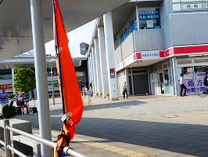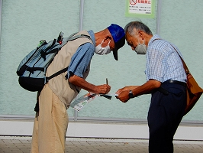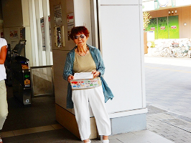
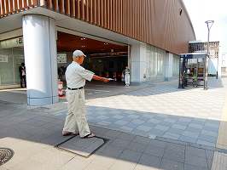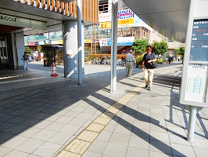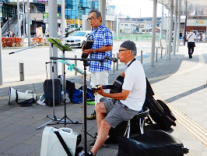
＜今日の伝言＞
◆樹木あふれる調布駅前広場をつくる会（樹木の会）から
駅前広場の工事への抗議のスタンディングにご参加を
8月21日（月）１７：１５～ 仮囲いのゲート付近で
調布市民のみなさま
調布駅前ひろばの交番脇に、先週突然に白い仮囲いが出現しました。その1週間前にオー
プンハウスと言う名の「工事説明会」を行なったばかりなのに、これは唐突過ぎます。

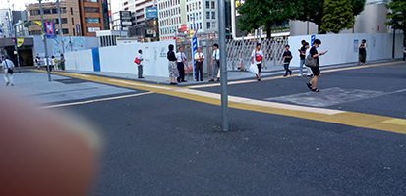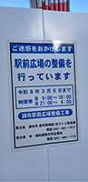
今年度の工事は南ロータリーの拡張部分の範囲とその上屋根、それに北ロータリーの交通
島部分を予定していると説明していましたが、この仮囲いは資材置き場としての工事ヤード
かと思われます。（写真参照）
私たち樹木の会は、子どもから高齢者までが、憩い、集える緑の広場をつくろうと、市に
提案し、話し合いを続けてきましたが、多くの疑念個所を残したまま、説明会の１週間後に
クワ（鍬）を入れるという唐突さに驚いています。
「市民のための広場を！」という市民の願いを尊重せず、隣接するグリーンホールの建て
替え計画が２年間延期となって全体像の見通しもないままに、「広場のみ令和7年度完工」という「計画行政」に固執して工事を強行する市に抗議し、話し合いの継続を求めるために、上
記（表題）のスタンディングを行なうことを、市民のみなさんに呼びかけるものです。
仮囲いのゲート付近（交番と対角の西南側です）で行ないますので、ご参加ください。
樹木の会は７枚ほどのパネルを準備しますが、自家製を掲げてご参加下さればとてもうれ
しいです。
台風７号の余波や、灼熱の広場の再来も懸念されますが、ご無理のないところでのご参加
をお待ちしております。

◆四たび、市民有志から
自衛隊募集事務にかかわる「市長への質問と要請」への連名
現在150人です。
賛同いただける方は、「氏名（お住いの町名）を、８月２０日までにご連絡ください。
この「伝言板」への返信でも取り次ぎます。

◆いやだの会事務局から
８月以降の市民運動・行動計画補正版
間違いや変更に気づいた時はお知らせください。

８／１９(土) 第93回総がかり行動 １４：００ 国会議員会館前 13:15新宿集合
２０(日) 憲法ひろば例会（東海林次男さん） １３：３０ たづくり６０１＆６０２
２１(月) 医療生協・調布運営委員会 １３：３０ 教育会館２０２
２３(水) 年金者役員会 １３：００ あくろす３階
２４(木) 市民による市政 １４：００ たづくり３０５
２５(金) 社会保障宣伝（年金者） １１：００ 調布駅
憲法ひろば事務局会議 １４：００ あくろす
２６(土) 医療生協「薬の話」 １３：００ 教育会館２０１
３０(水) ちょこみた連絡委員会 １０：００ たづくり３０４
９／ １(金) プレ企画「九条の会大集合」 １８：３０ 文京区民センター２Ａ
２(土) 戦争反対スタンディング39 １７：００ 調布駅
３(日) 統一署名行動(122) １３：００ 調布駅
９(土) 憲法・平和宣伝（新婦人＆年金者） １６：００ 調布駅
１１(月) 第１２９回「原発ゼロ」調布行動 １０：３０ 調布駅（新婦人担当）
１２(火) 九条の会、１０・５集会相談会③ １５：００ 文京区民会館
１５(金) 統一署名行動(123) １５：００ 仙川
１８(月) 憲法ひろば例会（根木山幸夫さん） １３：３０ たづくり１００２
１９(火) 第94回総がかり行動 １８：３０ 国会議員会館前 17:45新宿集合
２３(土) 年金者組合総会 １３：００ あくろすホール
２５(月) 社会保障宣伝（年金者） １１：００ 調布駅
１０／ ３(火) 統一署名行動(124) １３：００ 調布駅
５(木) 九条の会大集合 １８：００ なかのZERO大ホール
６(金) 年金者学習会（えん罪） １４：００
７(土) 健康ウォーク
戦争反対スタンディング40 １４：００ 調布駅
９(土) 憲法・平和宣伝（新婦人＆年金者） １６：００ 調布駅
１１(月) 第１３０回「原発ゼロ」調布行動 １０：３０ 調布駅（新婦人担当）
１５(日) 統一署名行動(125) １５：００ つつじヶ丘
１９(木) 第95回総がかり行動 １８：３０ 国会議員会館前 17:45新宿集合
２２(日) 憲法ひろば例会（靖国神社） １３：００ 現地集合
２５(水) 社会保障宣伝（年金者） １１：００ 調布駅
以上

